УТВЕРЖДЕНЫ
приказом Государственного бюджетного учреждения дополнительного
образования города Москвы
«Детская школа искусств «Юность» от 23 марта 2021 г. № 17

ПРИНЯТЫ
на заседании Педагогического совета Государственного бюджетного
учреждения дополнительного образования города Москвы
«Детская школа искусств «Юность» Протокол № 2 от 23 марта 2021 г.

Дополнительная предпрофессиональная общеобразовательная программа в области музыкального искусства

«Струнные инструменты»

Фонды оценочных средств

Москва 2021

1

Разработчики:
И.Е. Домогацкая, генеральный директор Института развития образования в сфере культуры и искусства, кандидат педагогических наук;
Н.В. Солдатикова, заместитель директора по учебно-методической работе Академического музыкального колледжа при Московской государственной консерватории имени П.И. Чайковскоrо, заслуженный работник культуры Российской Федерации.
М.В. Бучева, заведующий отделением теоретических дисциплин, преподаватель ГБУДО г. Москвы ДШИ «Юность».
Редакторы:
Ж.Ж. Вецис, преподаватель ГБУДО г. Москвы ДШИ «Юность».

Содержание
Пояснительная записка… 4
- Экзамен по специальности 6
Объект оценивания 6
Примерные программы выпускного экзамена 8 класса 7
Примерные программы выпускного экзамена 9 класса 7
- Экзамен по сольфеджио 7
Объект оценивания 7
Примерные образцы заданий 10
- Экзамен по музыкальной литературе 11
Объект оценивания 11
Примерный перечень вопросов к устному опросу 13
Примерный перечень музыкальных произведений для проведения
анализа незнакомого музыкального произведения… 15

Пояснительная записка
В соответствии с федеральными государственными требованиями к дополнительной предпрофессиональной общеобразовательной программе в области музыкального искусства «Струнные инструменты», утвержденных приказом Министерства культуры Российской Федерации от 12 марта 2012 г.
№ 164, и положения о порядке и формах проведения итоговой аттестации учащихся, освоивших дополнительные предпрофессиональные общеобразовательные программы в области искусств, утвержденного приказом Министерства культуры Российской Федерации от 09 февраля 2012 г. № 86. для аттестации обучающихся на соответствие их персональных достижений поэтапным требованиям программы «Струнные инструменты» созданы фонды оценочных средств (далее - ФОСы) для проведения текущего контроля успеваемости и промежуточной аттестации по учебным предметам. ФОСы включают: объѐм и описание инструктивного материала для технических зачетов по учебному предмету «Специальность», контрольные вопросы и типовые задания для практических занятий, контрольных работ, зачетов и экзаменов по учебным предметам предметной области «Теория и история музыки»; тесты и компьютерные тестирующие программы; количество и примерную тематику исполнительских программ по учебным предметам предметной области «Музыкальное исполнительство»; тематику письменных работ, рефератов и т. п.
ФОСы соответствуют требованиям ФГТ по данной специальности, целям и задачам программы «Струнные инструменты», еѐ учебному плану. Они обеспечивают оценку качества приобретенных выпускниками знаний, умений, навыков и степень готовности выпускников к возможному продолжению профессионального образования в области музыкального искусства.
Методическим советом ГБУДО г. Москвы ДШИ «Юность» разработаны критерии оценок успеваемости обучающихся по программе

«Струнные инструменты». Критерии оценки качества подготовки обучающегося позволяют:
  - определить уровень освоения обучающимся материала, предусмотренного учебной программой по учебному предмету;
  - оценить умение обучающегося использовать теоретические знания при выполнении практических задач;
  - оценить обоснованность изложения ответа.

Итоговая аттестация проводится в форме выпускных экзаменов:
- специальность;
- сольфеджио;
- музыкальная литература.

По итогам выпускного экзамена выставляется оценка «отлично»,
«хорошо», «удовлетворительно», «неудовлетворительно».

Требования к выпускным экзаменам и критерии оценок итоговой аттестации определены ГБУДО г. Москвы ДШИ «Юность» в соответствии с федеральными государственными требованиями общеобразовательной программе в области музыкального искусства «Струнные инструменты». В связи с чем, при прохождении итоговой аттестации выпускник должен продемонстрировать знания, умения, компетенции и навыки в соответствии с программными требованиями, в том числе:
- знание творческих биографий зарубежных и отечественных композиторов, музыкальных произведений, основных исторических периодов развития музыкального искусства во взаимосвязи с другими видами искусств;
- знание профессиональной терминологии, репертуара по инструменту, в том числе ансамблевого;
- достаточный технический уровень владения инструментом для воссоздания художественного образа и стиля исполняемых

произведений разных форм и жанров зарубежных и отечественных композиторов;
- умение определять на слух, записывать, воспроизводить голосом аккордовые, интервальные и мелодические построения;
- наличие кругозора в области музыкального искусства и культуры.

Экзамен по специальности
Объект оценивания
  - Исполнение сольной программы
Предмет оценивания | Методы оценивания
- сформированный комплекс  исполнительских знаний, умений и навыков, позволяющий использовать многообразные возможности  инструмента для достижения наиболее убедительной интерпретации  авторского текста, самостоятельно накапливать репертуар из  музыкальных произведений различных эпох, стилей, направлений, жанров и  форм;  - навыки слухового контроля, умения управлять процессом исполнения  музыкального произведения;  - навыки по использованию  музыкально-исполнительских средств выразительности, владению  различными видами техники  исполнительства, использованию художественно оправданных технических приемов;  - наличие музыкальной памяти, развитого полифонического  мышления, мелодического,  ладогармонического, тембрового слуха. | Методом оценивания является выставление оценки за  исполнение сольной программы.  Оценивание проводит  утвержденная распорядительным документом экзаменационная  комиссия на основании  разработанных требований к выпускной программе. К  выпускному экзамену необходимо приготовить:  - барочная соната: 1-2 части или 3-4-части;  - концерт: 1 часть или 2 и 3 часть;  - пьеса виртуозного характера.

Примерные программы выпускного экзамена 8 класса: 1 вариант
Валентини В. Соната ля минор, две части

Комаровский А. Концерт Ля мажор, 1 часть Рамо Ж.Ф. Тамбурин

2 вариант
Корелли А. Соната ми минор: 1,2 части Виотти Дж. Концерт № 20: 1 часть Прокофьев С. Русский танец

Примерные программы выпускного экзамена 9 класса:
- вариант
Крейцер Р. Этюд № 12 Крейцер Р. Этюд № 35
Виотти Дж. Концерт № 22: 1 часть с каденцией Дакен Дж. Кукушка

вариант
Данкля Ш. Этюд № 1 Роде П. Каприс № 2
Вьетан А. Баллада и Полонез Венявский Г. Мазурка

Экзамен по сольфеджио 5, 8 класс

Объект оценивания:

Одноголосный музыкальный диктант.
- Устный ответ

Предмет оценивания | Метод оценивания
- комплекс знаний, умений и навыков, отражающий наличие у обучающегося художественного вкуса, сформированного звуковысотного музыкального слуха и памяти, ладового чувства, метроритма, первичные  теоретические знания, в том числе знание профессиональной | Методом оценивания является выставление оценки за написание одноголосного музыкального диктанта и за устный ответ.  Оценивание проводит утверждѐнная распорядительным документом организации экзаменационная  комиссия на основании требований к переводному экзамену по

музыкальной терминологии;  - умение сольфеджировать одноголосные и двухголосные музыкальные примеры, записывать музыкальные построения средней трудности с использованием навыков слухового анализа, слышать и анализировать интервальные и аккордовые последовательности;  - умение осуществлять анализ элементов музыкального языка;  - первичные навыки импровизации на заданные музыкальные темы или ритмические построения;  - технические навыки владения инструментом, голосом, записью по слуху и т.п. | сольфеджио:  Письменно:  Записать самостоятельно одноголосный музыкальный диктант. Уровень сложности диктанта может быть различным в различных группах.  Устно:  Индивидуальный опрос должен охватывать ряд обязательных тем и форм работы, при этом уровень трудности музыкального материала может быть различным в различных группах.  Примерный перечень заданий:  - Спеть с листа мелодию соответствующей программным требованиям трудности.  - Спеть один из голосов выученного двухголосного примера (в дуэте или с фортепиано).  - Спеть по нотам романс или песню с собственным аккомпанементом на фортепиано.  - Спеть различные виды пройденных мажорных и минорных гамм.  - Спеть или прочитать хроматическую гамму.  - Спеть от звука вверх или вниз пройденные интервалы.  - Спеть в тональности тритоны и хроматические интервалы с разрешением.  - Определить на слух несколько интервалов вне тональности.  - Спеть от звука вверх или вниз пройденные аккорды.  - Спеть в тональности пройденные аккорды.  - Определить на слух аккорды вне тональности.  - Определить на слух

последовательность из 8-10
интервалов или аккордов.

Образец устного опроса:
- спеть с листа одноголосный пример (А.Рубец. Одноголосное сольфеджио:
№66),
- спеть один из голосов двухголосного примера в дуэте или с фортепиано (Б.Калмыков, Г.Фридкин. Двухголосие: №226),
- спеть с собственным аккомпанементом по нотам романс М.Глинки «Признание»,
- спеть гармонический вид гаммы Ре- бемоль мажор вниз, мелодический вид гаммы соль-диез минор вверх,
- спеть или прочитать хроматическую гамму Си мажор вверх, до-диез минор вниз,
- спеть от звука ми вверх все большие интервалы, от звука си вниз все малые интервалы,
- спеть тритоны с разрешением в тональностях фа минор, Ми-бемоль мажор, характерные интервалы в тональностях фа-диез минор, Си- бемоль мажор,
- определить на слух несколько интервалов вне тональности,
- спеть от звука ре мажорный и минорный секстаккорды, разрешить их как главные в возможные тональности,
- спеть в тональности си минор вводный септаккорд с разрешениями,
- спеть от звука ми терцквартаккорд малого мажорного и разрешить как доминантовый в две тональности,
- определить на слух последовательность из интервалов или аккордов.

Примерные образцы заданий

Диктант

1
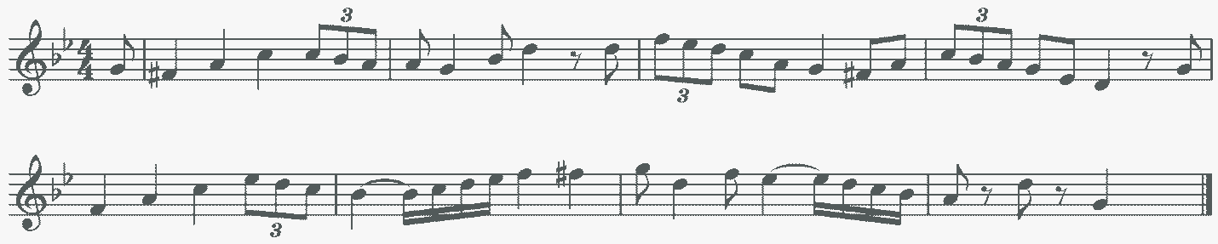

2
3
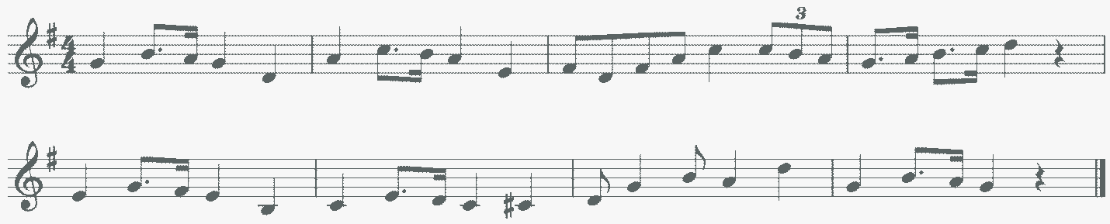

4
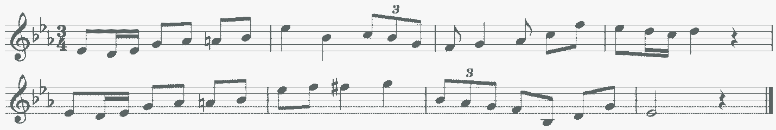

Слуховой анализ

1
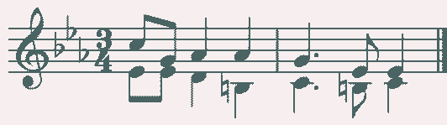

2
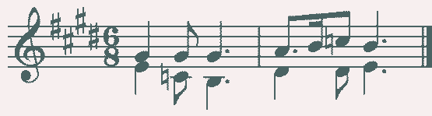

3 4

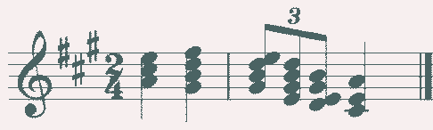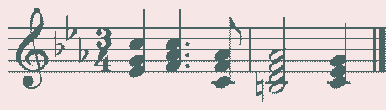

5
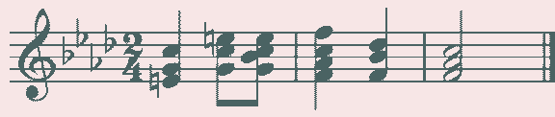

Экзамен по музыкальной литературе 5,8 класс

Объект оценивания:

Анализ незнакомого музыкального произведения (письменно).
- Устный опрос.
Предмет оценивания | Методы оценивания
- первичные знания о роли и значении музыкального искусства в системе культуры, духовно-  нравственном развитии человека;  - знание творческих биографий зарубежных и отечественных  композиторов согласно программным требованиям;  - знание в соответствии с программными требованиями музыкальных произведений зарубежных и отечественных композиторов различных  исторических периодов, стилей,  жанров и форм (от эпохи барокко до современности);  - умение исполнять на музыкальном инструменте тематический материал пройденных музыкальных произведений;  - навыки по выполнению теоретического анализа  музыкального произведения – формы, стилевых особенностей, | Методом оценивания является выставление оценки за выполнение письменного анализа прослушанного незнакомого музыкального произведения и за устный ответ.  Оценивание проводит утвержденная распорядительным документом ОУ экзаменационная комиссия на  основании разработанных требований к выпускному экзамену по музыкальной литературе.  Анализ незнакомого музыкального произведения (письменно)  Примерный перечень вопросов:  - Общая характеристика музыкальных образов.  - Определение жанра.  - Определение музыкальной формы.  - Наиболее яркие выразительные средства.  - Стилевые особенности произведения.  Устный опрос может включать:

жанровых черт, фактурных, метроритмических, ладовых особенностей;  - знание основных исторических периодов развития зарубежного и отечественного музыкального  искусства во взаимосвязи с другими видами искусств (изобразительного, театрального, киноискусства, литературы), основные  стилистические направления, жанры;  - знание особенностей национальных традиций, фольклорных истоков  музыки;  - знание профессиональной музыкальной терминологии;  - сформированные основы эстетических взглядов,  художественного вкуса, наличие интереса к музыкальному искусству и музыкальной деятельности;  - умение в устной и письменной форме излагать свои мысли о творчестве композиторов;  - умение определять на слух фрагменты того или иного изученного музыкального произведения;  - навыки по восприятию  музыкального произведения, умение выражать свое к нему отношение, обнаруживать ассоциативные связи с другими видами искусств. | - требование по иллюстрированию ответа тематическим материалом пройденных музыкальных произведений (исполнение на  музыкальном инструменте);  - определение на слух фрагментов того или иного изученного  музыкального произведения.

Вариант 1

Примерный перечень вопросов к устному опросу по музыкальной литературе

- Каких композиторов и почему мы называем «венскими классиками»?

- Кто из великих композиторов был выдающимся музыкантом- исполнителем? (желательно указать страну и время, когда жил этот музыкант)
- Какие важные исторические события произошли в России в период жизни М.И. Глинки?
- Назовите основные жанры русских народных песен. Кто из композиторов обращался к народному песенному творчеству?
- Какие виды оркестров вы знаете, в чем их различие?
- Когда и где возникли первые консерватории в России, кем они основаны, чьи имена носят?
- Вспомните автора, название, жанр музыкальных произведений, посвященных картинам природы. Как мы называем музыку такого содержания?
- Вспомните произведения русских композиторов, в которых присутствуют образы Востока (напишите автора, жанр, название).
- У кого из композиторов есть циклы из 24 пьес, с чем связано такое количество?
- Объясните значение слова «финал» на примере инструментальных и оперных произведений.
- Вспомните, партии каких мужских персонажей в опере исполняет женский голос (автор, название оперы, персонаж).
- Что такое рондо, концерт, этюд (укажите по 2 значения каждого термина).
- В основе каких музыкальных форм лежат две темы? три темы?
- В чем сходство и различие экспозиции и репризы сонатной формы?
- В чем отличие ариозо от арии? Приведите примеры ариозо.
- Какие музыкальные произведения возникли как отклик на современные исторические события (автор, жанр, название)?
- Назовите известные Вам концертные залы, находящиеся в городах России.
- Какое произведение старинной музыки включено в вашу экзаменационную программу? Что вы знаете об авторе (страна, годы жизни), жанр, форма произведения.

Вариант 2
- Назовите русских композиторов рубежа XIX-XX веков. Кто из них являлся также выдающимся исполнителем.
- Кто из композиторов писал книги, научные труды, статьи о музыке (желательно указать названия книг).
- Перечислите произведения, созданные на сюжеты произведений А.С. Пушкина (автор, жанр, название).

- Объясните значения слов «фортепианное трио», «струнный квартет»,
«фортепианный квинтет». Кто из композиторов писал произведения для данных составов?
- В творчестве каких композиторов встречается жанр «поэма»? Укажите автора, название произведения и состав исполнителей.
- Какие вы знаете музыкальные произведения, имеющие несколько исполнительских редакций?
- Объясните значение слова «цикл». Приведите примеры различных циклов.
- Назовите указанные ниже произведения в порядке их создания:
«Евгений Онегин», «Шехеразада», «Иван Сусанин», «Князь Игорь», «Борис Годунов», «Руслан и Людмила», «Русалка», «Снегурочка».
- Вспомните музыкальные произведения, в которых композитор при помощи музыкальных средств изобразил сцены сражения (автор, жанр, название). Как называются сцены, изображающие сражение в живописи, музыке?
- Какое важное историческое событие оказало влияние на мировоззрение и творчество Л. Бетховена?
- В чем сходство и в чем отличие заключительной партии и коды?
- Перечислите оперы: с историческими сюжетами, со сказочными сюжетами (автор, название).
- Кто из известных отечественных композиторов конца XIX – начала XX века получил образование в консерватории, и кто сам преподавал в консерватории?
- Какие темы в сонатной форме звучат в основной тональности?
- Что такое партитура, в каком порядке записываются в партитуре музыкальные инструменты?
- Что такое клавир, квартет (укажите по 2 значения каждого термина).
- Назовите известные музыкальные музеи, укажите, где они находятся.
- Какие этюды включены в вашу экзаменационную программу? Напишите, что вы знаете об авторах (страна, годы жизни).

Вариант 3
- Когда и где существовала «Могучая кучка», кто входил в ее состав, кому принадлежит это название?
- Какие произведения мы называем программными? Какие признаки указывают на то, что это программное произведение? Приведите несколько примеров (автор, жанр, название).
- Кто из великих композиторов жил в XVIII веке, в каких странах?
- Какие важные исторические события произошли за время жизни С.С. Прокофьева?

- В какой исторической последовательности возникли данные жанры: симфония, концертная увертюра, опера, концерт.
- Что вы знаете об Антоне и Николае Рубинштейнах, в чем значение их деятельности для отечественной музыки?
- Назовите композиторов, в творчестве которых особое значение принадлежит полифонии. Укажите, в какой стране и в какое время они жили.
- Приведите примеры симфонических произведений, в которых звучит хор (назовите автора, жанр, какой текст использован).
- В чем сходство и в чем различие сонаты и симфонии?
- В основе каких музыкальных форм лежит одна тема?
- Назовите музыкальные произведения, написанные на сюжеты Н.В. Гоголя (автор, название, жанр).
- Какие вы знаете неоконченные произведения? Почему они остались незавершенными? Завершил ли их кто-нибудь?
- Завершите: «Имя П.И. Чайковского присвоено…»
- Назовите группы инструментов симфонического оркестра. Какие инструменты используются в оркестре, но не входят ни в одну из этих групп?
- По каким признакам можно найти начало репризы в произведении?
- Объясните термины: лейттема, каденция, речитатив, органный пункт.
- Назовите музыкальные театры Москвы.
- Какое произведение крупной формы входит в вашу экзаменационную программу? Что вы знаете об авторе? Сколько частей в этом произведении, в каких тональностях написаны?

Примерный перечень музыкальных произведений для проведения анализа незнакомого музыкального произведения:
- С.С. Прокофьев «Мимолетности» (на выбор)
- П.И. Чайковский «Серенада для струнного оркестра» (на выбор)
- А.К. Лядов Прелюдии (на выбор)
- А.П. Бородин «Маленькая сюита» (части на выбор)
- Ж. Бизе «Арлезианка». Сюита № 1: Менуэт
- Р. Вагнер «Лоэнгрин». Вступление к III действию
- Дж. Верди «Травиата». Прелюдия
- А.И. Хачатурян «Вальс» из музыки к драме М.Ю. Лермонтова
«Маскарад»
- М.И. Глинка Ноктюрн «Разлука»
- М.И. Глинка Вариации на тему русской народной песни «Среди долины ровныя»

